إسْمُ الطّالِب : _______________
الصَّف : _______________

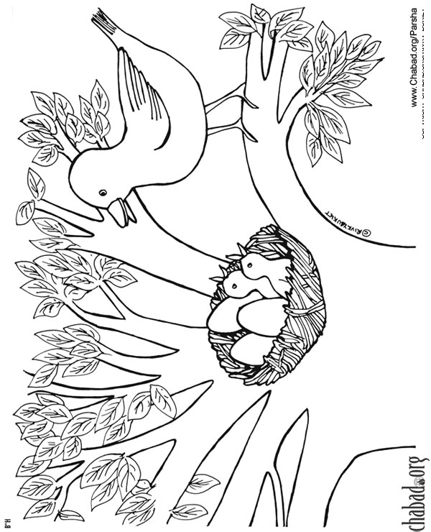

إسمي ________ صفي ________

أيْنَ ذَهَبَتِ الفِراخ ؟

☺☺أنا أقْرَأ القِطْعَةَ التّالِيَة :

تَرَكَ الْعُصْفورُ عُشًّهُ وطَارَ في الْجَوِّ.
حَمَلَ الْعُصْفورُ الطَّعامَ لِفِراخِهِ وَعادَ إٍلى الْعُشِّ ,
لكِنَّ الفِراخَ لَمْ تَكُنْ في الْعَشِّ.
خافَ الْعُصْفورُ عَلى فِراخِهِ.
بَعْدَ زَمَنٍ رَجَعَتِ الْفِراخُ , وَزَقْزَقَ الْعُصفورَ بِصَوتِهِ الْعَذَبِ.

الاسم _________ الصف __________

أيْنَ ذَهَبَتِ الفِراخ؟

☺☺ أنا أُحَلِّلُ الكَلِمات إلى حُروفٍ:

خافَ العُشِّ زَمَن

بِصَوْتِهِ الفِراخِ

عادَ حَمَلَ

الاسم _________ الصف __________
أيْنَ ذَهَبَتِ الفِراخ ؟

☺☺ أنا أُحَلِّلُ الكَلِمات إلى حُروفٍ :

عُشَّهُ الجَوِّ تَرَكَ

فِراخِهِ الطَّعامِ

وَعادَ العُصْفور

أيْنَ ذَهَبَتِ الفِراخ ؟

☺☺ حَلِّل الكَلِمات التّالِيَة إلى مَقاطِع :

عُشَّهُ وَعادَ فِراخِهِ

العُصْفورُ الجَوِّ

بِصَوْتِهِ طارَ العُشِّ

وَزَقْزَقَ الفِراخ



